Colégio:_______________________________________________________
Nome: ________________________________________________________
Professor: NATANAEL DEVEZA DO COUTO Série: 6° ANO Turma:_________
1.- LEE EL DIALOGO Y SUBRAYA LOS PRONOMBRES POSESIVOS

+ Buenos días, quiero adoptar un perro.
- Buenos días. Sí. ¿Qué tipo de perro quieres? ¿Pequeño?
+ Sí, sí, pequeño… o no, grande, grande. Mis hermanos quieren un perro grande.
- ¿Hay espacio en tu casa para un perro grande?
+ Bueno, nuestra casa es pequeña: comparto habitación con mis hermanos. Pero nuestro jardín es muy grande.
- ¿Este te gusta? Es pequeño, blanco y muy simpático. Esta es más grande, es muy juguetona y come mucho.
+ Mmm… ¿Y no tienes un perro de color negro?
- Sí, este, sólo que mis hijos lo quieren mucho porque es hijo de Pandora, nuestra mascota, todos sus hijos ya fueron adoptados, si lo quieres puedes llevarlo, estoy segura que a tus hermanos les va a encantar.
+ Sí, quiero este, por favor, también nuestros amigos van a jugar mucho con él.
2.- SEÑALA CON ( C ) LA FRASE CORRECTA Y CON ( I ) LA FRASE INCORRECTA
a).- Nuestro caballo es muy grande ( ) b).- Meus elefantes son de Africa ( )
c).- Tu gato es blanco ( ) d).- Su iguana es verde ( )
e).- Mis tortugas son bonitas ( ) f).- Su conejos corren mucho ( )

3.- IDENTIFICA LOS SIGUIENTES ANIMALES
m
1
k
j
i
h
n
g
f
e
d
c
b
a

a).- ____________________ b).- ____________________ c).- ____________________
d).- ____________________ e).- ____________________ f).- ____________________
g).- ____________________ b).- ____________________ i).- ____________________
j).- ____________________ k).- ____________________ l).- ____________________
m).- ____________________ n).- ____________________

4.- IDENTIFICA LOS DEPORTES OCULTOS DENTRO DE LA SOPA DE LETRAS
B | A | L | O | N | C | E | S | T | O | T | E  - BALONCESTO_________________  - ______________________________  - ______________________________  - ______________________________  - ______________________________  - ______________________________
B | L | M | A | R | T | E | N | O | E | E | O
A | C | F | U | T | B | O | L | C | I | N | N
J | E | R | N | D | I | D | T | A | P | I | R
U | R | J | A | R | D | I | N | R | S | S | E
D | N | A | T | A | C | I | O | N | A | S | I
O | V | O | L | E | I | B | O | L | E | I | M

5.- CONJUGA LOS SIGUIENTES VERBOS (SABER, HACER, APRENDER, ENSEÑAR)

 | SABER | HACER | APRENDER | ENSEÑAR
yo
tú
él / ella / usted
nosotros / -as
vosotros / -as
Ellos / -as / ustedes

6.- ELIGE LA PALABRA ADECUADA Y COMPLETA EL DIÁLOGO (HACEN; OTROS; HAGO; DOY; HACE; DAN; HACE)

+ ¿Qué deporte ______________ tus amigos? * Soy profesor en esta academia _____ clases
- Luis ___________ kárate y Marina _______ de español.
natación. ° ¿Y ___________ clases de otros idiomas en
+ ¿Y tú? esta academia?
- Yo _________ muchos deportes: voleibol, tenis * Sí, de inglés y francés.
baloncesto.

7.- RESPONDE A LAS SIGUIENTES PREGUNTAS
a).- ¿Qué deportes te gustan más?
___________________________________________________________________________________
b).- ¿Cuál quieres aprender?
___________________________________________________________________________________
c).- ¿Qué haces en tu tiempo libre?
___________________________________________________________________________________
b).- ¿Sabes jugar baloncesto?
___________________________________________________________________________________

8.- IDENTIFICA LOS SIGUIENTES ESTABLECIMIENTOS:
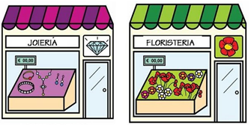
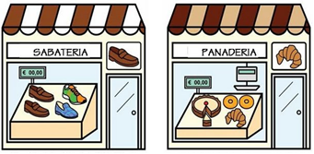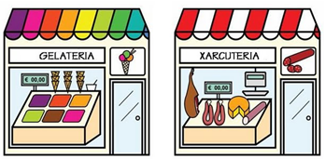
a).- __________________________
b).- __________________________
c).- __________________________
d).- __________________________
e).- __________________________
f).- __________________________
g).- __________________________
h).- __________________________
i).- __________________________
j).- __________________________

9.- ASOCIA LOS ESTABLECIMIENTOS CON LOS PRODUCTOS QUE OFRECEN
a.- Quiosco ( e ) Zapatos
b.- Frutería ( ) Frutas
c.- Perfumería ( ) Panes
d.- Librería ( ) Periódicos
e.- Zapatería ( ) Perfumes
f.- Ferretería ( ) Herramientas
g.- Panadería ( ) Libros

10.- RELACIONA

vuelven | yo | duermo
vuelves | tú | dormimos
vuelvo | él / ella / usted | duermes
volvéis | nosotros / -as | duerme
volvemos | vosotros / -as | duermen
vuelve | ellos / -as / ustedes | dormís

11.- RELACIONA LAS FRASES CON LA FORMA CORRECTA

______________________ de la Iglesia al medio día VUELVES
Mi padre _________________ hoy de Pernambuco VOLVEMOS
¿Tú _________________ a las 10.00h ? VUELVE
12.- COMPLETA CON EL VERBO DORMIR

¿Tú _____________________ en casa de tus abuelos esta noche?
Sí, _____________________ en su casa todos los fines de semana.
13.- IDENTIFICA EN EL COMICS UNA FRASE EXCLAMATIVA
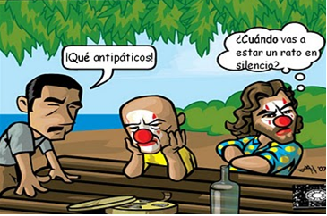
Frase Exclamativa: ___________________________________________________________________

14.- TRADUCE AL ESPAÑOL

a).- Bem: _________________________________ b).- Longe:___________________________
c).- Ruim: _________________________________ d).- Perto: ___________________________

15.- COMPLETA EL DIALOGO CON LAS PALABRAS ADECUADAS (LEJOS; BIEN; MAL; CERCA)
+ ¿Sabes que hay una nueva heladería en mi barrio?
- ¿Ah, si?
+ Sí, está ______________ de mi casa.
- ¡ Qué _________! En mi barrio hay una heladería, pero está ________.
+ Sí. Pero hay pocos tipos de helados.
- ¿Hay helado de plátano?
+ No.
- ¡Qué _________!

16.- RESPONDE LAS SIGUIENTES PREGUNTAS

a).- Cuando una cosa es correcta y te gusta, ¿Qué decimos: bien o mal?
________________________________________________________________________________

b).- Cuando una cosa no está lejos, decimos que está:
________________________________________________________________________________

17.- COMPLETA EL DIARIO DE VACACIONES DE LUÍS CON LOS VERBOS IR, SALIR, VENIR, JUGAR.
Querido diario…
Estoy en Venezuela, en una ciudad llamada “La Guaira”, en el mar, todos los días __________ a la playa.
Después de la playa, mi familia y yo _______________ al restaurant “La paella” a comer.
Por la tarde, _____________ al tenis con mis amigos; y por la noche, mi familia y yo ________________ salimos a tomar un helado.
18.- COMPLETA LOS PLANES DE ANA PAULA PARA EL PRÓXIMO MES

El próximo mes, mis padres y yo (ir) ___________________ al pueblo a visitar a la familia. Mis tíos (hacer) ________________ una parrilla y yo (jugar) ______________ con mis primos al voleibol. Mañana (hablar) ________________ por teléfono con mi tía Vera para preparar todo.
La televisión dice que el próximo mes (hacer) __________________ sol, ¡Qué Bien!
19.- ORDENA LAS PALABRAS Y FORMA FRASES

a).- ¿Qué / en vacaciones / a hacer / vas? b).- a visitar / Voy / a mis abuelos
____________________________________ ____________________________________

20.- RESPONDE LAS SIGUIENTES PREGUNTAS
a).- ¿Qué haces los viernes por la tarde?
Voy… ______________________________________________________________________________
b).- ¿Sales mucho con tus padres?
Normalmente vamos… ________________________________________________________________
c).- ¿Dónde estás? ¿Vienes a mi casa?
___________________________________________________________________________________

¡Éxito en la solución de los ejercicios, Dios te bendiga..!

